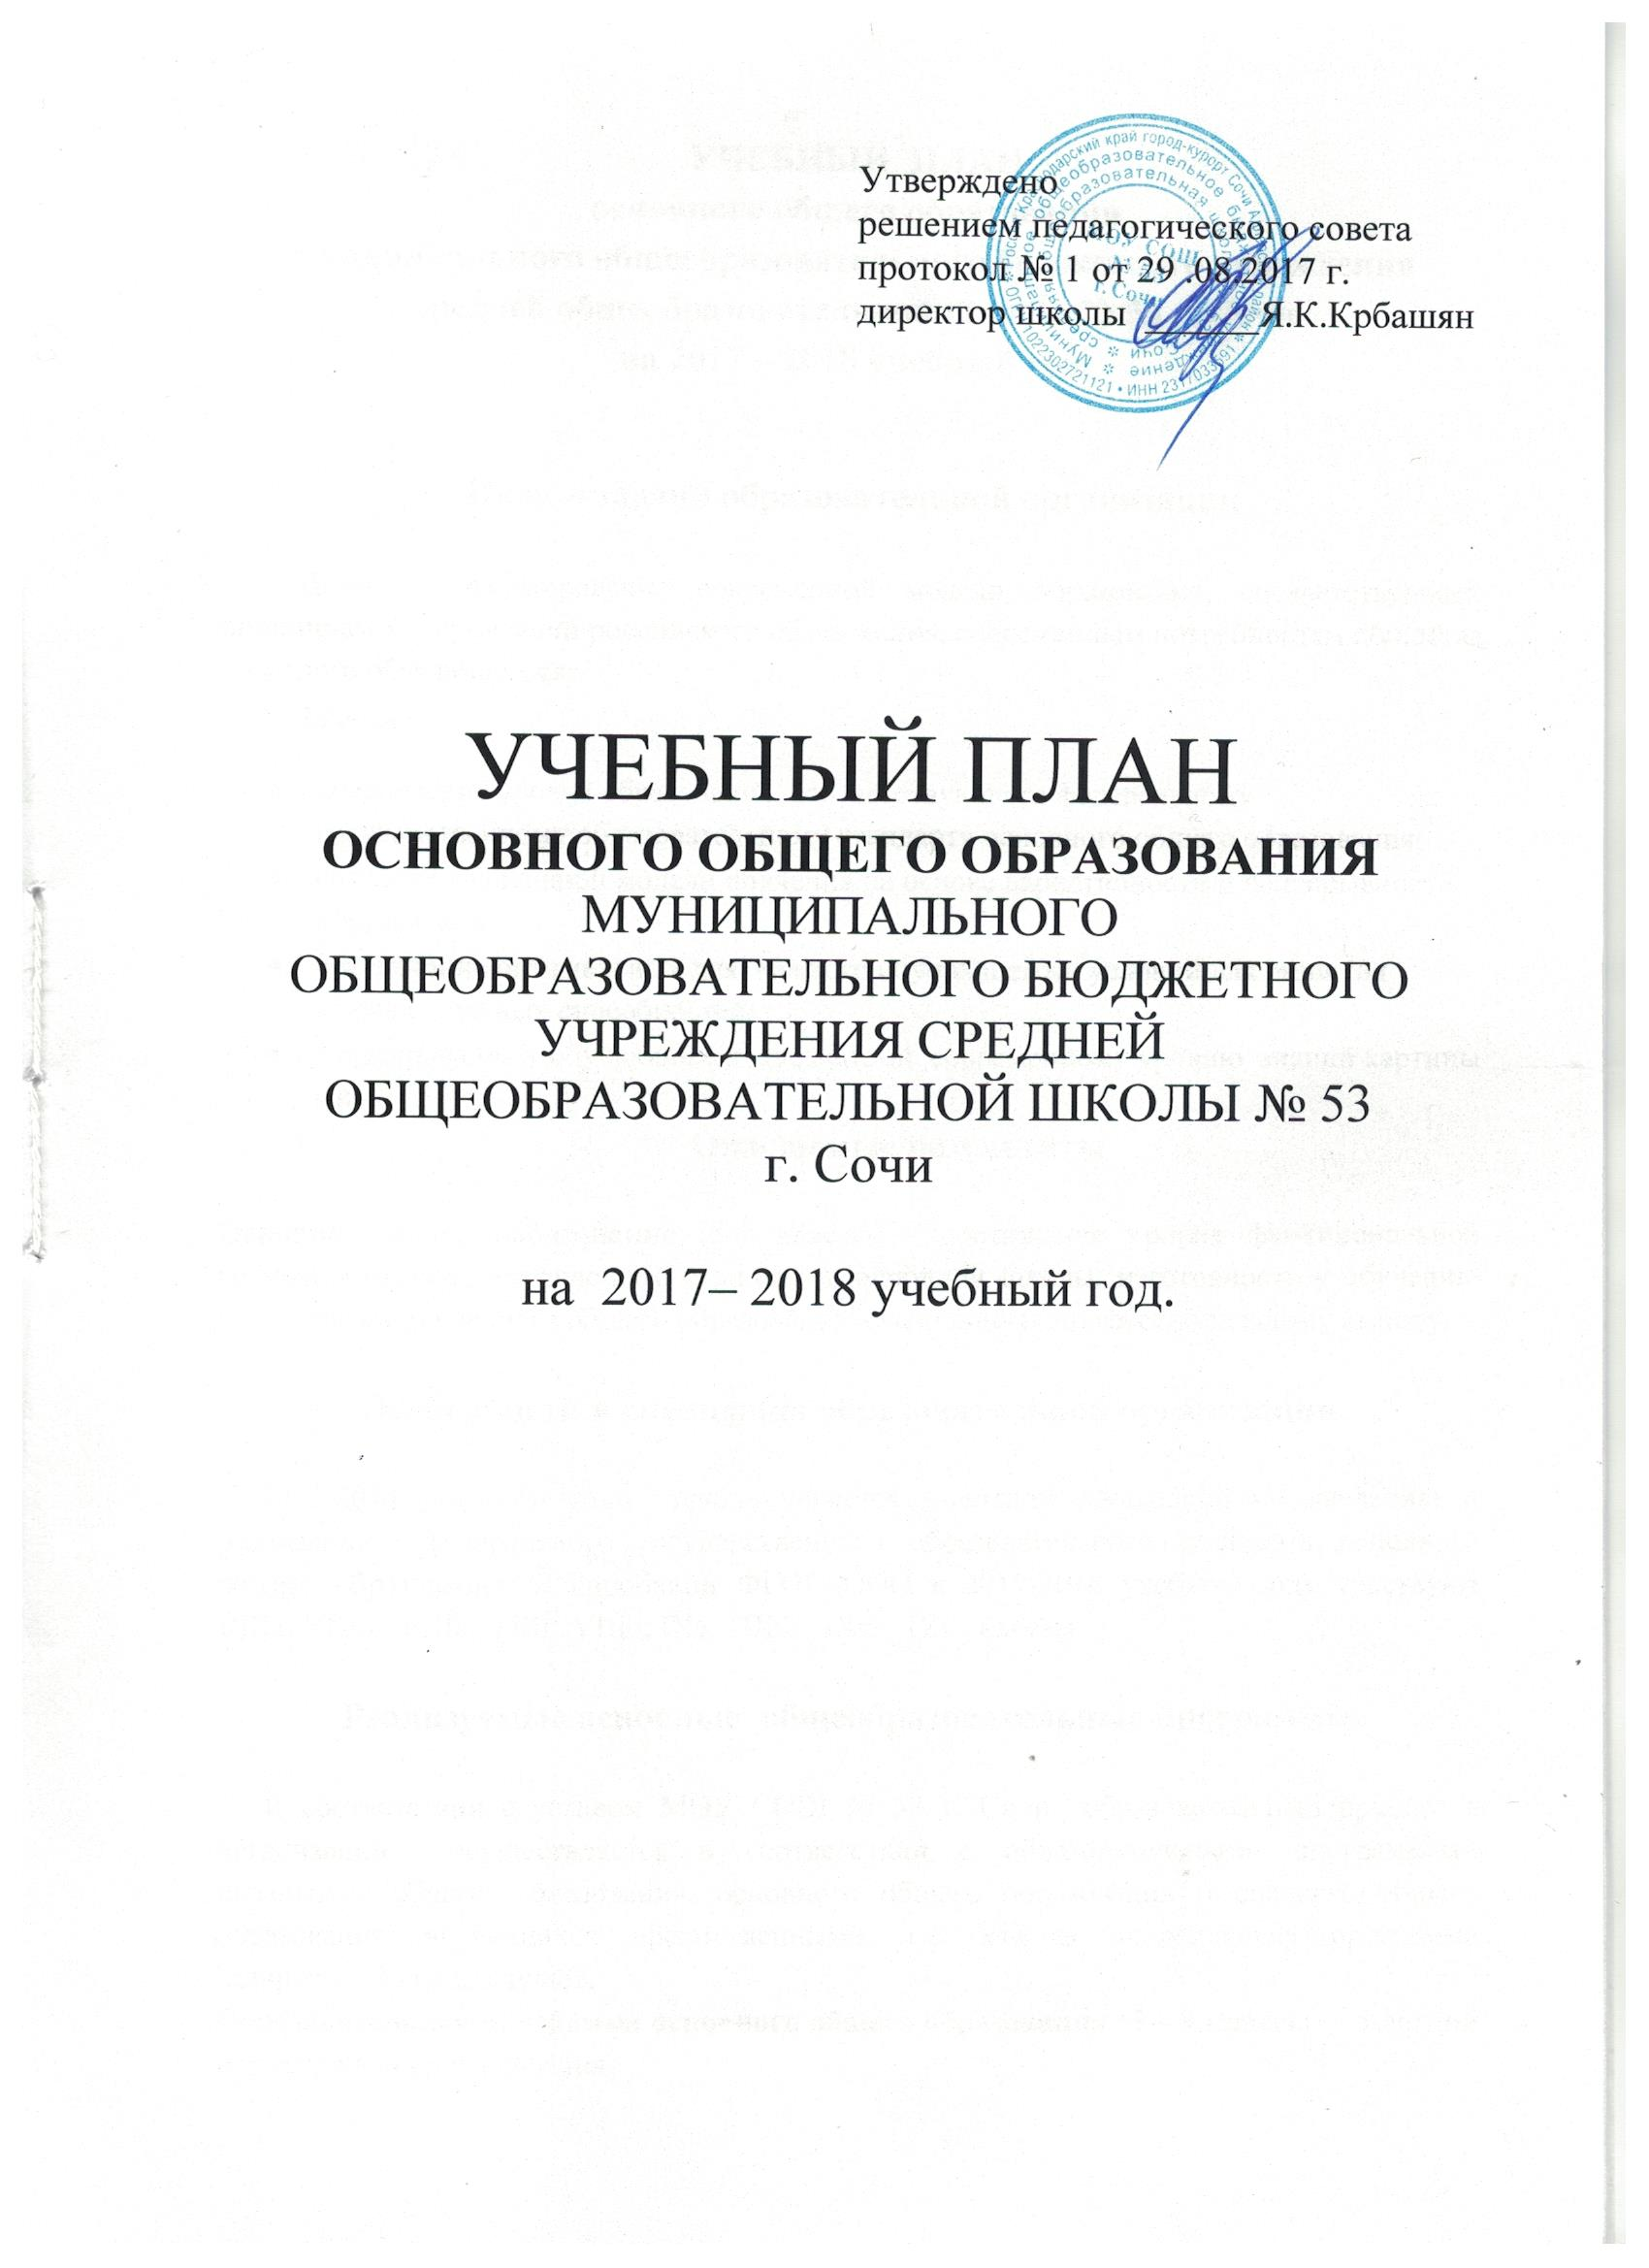

УЧЕБНЫЙ ПЛАН
основного общего образования
муниципального общеобразовательного бюджетного учреждения
средней общеобразовательной школы № 53 г. Сочи
на 2017 – 2018 учебный год.

Цели и задачи образовательной организации

Цель - формирование современной модели образования, соответствующей принципам модернизации российского образования, современным потребностям общества и каждого обучающегося.
Задачи :
- обеспечение уровня образования, соответствующего федеральному государственному образовательному стандарту основного общего образования;
- создание адаптивной модели обучения на основе вариативности и непрерывности образования;
- обеспечение оптимальных для каждого обучающегося условий для развития индивидуальных способностей;
- формирование у обучающихся адекватной современному уровню знаний картины мира.
Ожидаемые результаты

Основное общее образование (5-9 классы) - достижение уровня функциональной грамотности, соответствующего стандартам основной школы, и готовность к обучению по программам среднего общего образования, осознанному профессиональному выбору.

Особенности и специфика образовательной организации

С 2013-2014 учебного года школа является пилотной площадкой по введению и реализации федерального государственного образовательного стандарта основного общего образования. В апробации ФГОС ООО в 2017-2018 учебном году участвуют VIIIа, VIIIб, VIIIв, VIIIг, VIIIд, IXа, IXб, IXв. IXг классы.

Реализуемые основные общеобразовательные программы

В соответствии с уставом МОУ СОШ № 53 г. Сочи образовательный процесс в организации осуществляется в соответствии с образовательными программами начального общего образования, основного общего образования и среднего общего образования, являющихся преемственными, т.е. каждая последующая программа базируется на предыдущей.
Образовательная программа основного общего образования (5 – 9 классы) – 5-летний нормативный срок освоения.

Нормативная база для разработки учебного плана

При конструировании учебного плана организации использованы следующие нормативные документы:
1.1. Федеральный Закон от 29 декабря 2012 года № 273-Ф «Об образовании в Российской Федерации»;
1.2. Федеральный государственный образовательный стандарт основного общего образования, утвержденный приказом Министерства образования и науки Российской Федерации от 17 декабря 2010 г. № 1897 ( далее ФГОС основного общего образования) (c изменениями от 29.12.2014 г. № 1644, от 31.12.2015г. №1577);
1.3. Порядок организации и осуществления образовательной деятельности по основным общеобразовательным программам – образовательным программам начального общего, основного общего и среднего общего образования, утвержденный приказом Министерства образования и науки Российской Федерации от 30.08.2013 № 1015 «Об утверждении Порядка организации и осуществления образовательной деятельности по основным общеобразовательным программам – образовательным программам начального общего, основного общего, среднего общего образования (с изменениями от 13.12.2013 г № 1342, от 28.05.2014 г .№598, 17.07.2015 г. № 734);
1.4. Постановление Главного государственного санитарного врача Российской Федерации от 29 декабря 2010 года № 189 «Об утверждении СанПиН 2.4.2.2821-10 «Санитарно-эпидемиологические требования к условиям и организации обучения в общеобразовательных учреждениях», с изменениями на 29,06.2011 № 85, на 25.12.2013 № 72, на 24.11.2015 № 81;
1.5. Приказ министерства образования и науки Краснодарского края от 11.02. 2013 года №714 «Об утверждении перечня образовательных учреждений края, являющихся пилотными площадками по введению федерального государственного образовательного стандарта основного общего образования с 1 сентября 2013 года».
1.6. Устав МОУ СОШ № 53 г. Сочи.

Режим функционирования образовательной организации

Организация образовательного процесса регламентируется календарным учебным графиком. Режим функционирования устанавливается в соответствии с СанПиН 2.4.2.2821-10 и Уставом МОУ СОШ № 53 г. Сочи.
Начало учебного года: для 5-9 классов - 1 сентября 2017 г.
Продолжительность учебного года - 34 учебные недели
Окончание учебного года в соответствии с приказом Министерства образования, науки и молодежной политики Краснодарского края об окончании 2017-2018 учебного года.
Учебный год делится на четверти.
Продолжительность учебной недели:
– 5-и дневная учебная неделя -5 – 8 классы,
- 6 –и дневная учебная неделя – 9 классы.
Предельно допустимая аудиторная учебная нагрузка:
Классы | 6 дневная учебная неделя | 5 дневная учебная неделя
5 | - | 29
6 | - | 30
7 | - | 32
8 | - | 33
9 | 36 | -

Продолжительность урока - 40 мин. ( 5-9 классы)
Расписание звонков:
1 Смена | 2 Смена
Классы: 5а,б,в,г,д, 8 а,б.в,г,д, 9 а,б,в,г | Классы: 6 а,б,в,г,д , 7 а,б,в,г,д
1 урок 8.00 – 8.40  2 урок 8.50 – 9.30  3 урок 9.50- 10.30  4 урок 10.50 – 11.30  5 урок 11.50 – 12.30  6 урок 12.40 – 13.20  7 урок 13.30 – 14.10 | 1 урок 13.30 – 14.10  2 урок 14.20 – 15.00  3 урок 15.20 – 16.00  4 урок 16.20 – 17.00  5 урок 17.10 – 17.50  6 урок 18.00 – 18.40  7 урок 18.50 – 19.30

Перерыв между учебными предметами и занятиями внеурочной деятельности 45 мин.
Требования к затратам времени на выполнение домашних заданий:
Объем домашних заданий по всем предметам соответствует п. 10.30 СаиПиН и составляет в астрономических часах:
- в 5 классах – 2 часа,
- в 6-8 классах – 2,5 часа,
- в 9 классах – до 3,5 часов.

Выбор учебников и учебных пособий, используемых при реализации учебного плана
Изучение учебных предметов федерального компонента в МОУ СОШ № 53 г. Сочи организуется с использованием учебников, включенных в Федеральный перечень (Приказ Минобрнауки от 31.03.2014 № 253 « Об утверждении федерального перечня учебников, рекомендуемых к использованию при реализации имеющих государственную аккредитацию образовательных программ начального общего. основного общего и среднего общего образования», с изменениями 8 июня, 28 декабря 2015 г., 26 января, 21 апреля, 29 декабря 2016 г., 8, 20 июня, 5 июля 2017 г. (Приложение 1).
Особенности учебного плана

Особенностью учебного плана основного общего образования является реализация ФГОС основного общего образования в V- IX классах.
Цель реализации основной образовательной программы основного общего образования — обеспечение выполнения требований Стандарта.
Задачи:
— формирование общей культуры, духовно-нравственное, гражданское, социальное, личностное и интеллектуальное развитие, самосовершенствование обучающихся, обеспечивающие их социальную успешность, развитие творческих способностей, сохранение и укрепление здоровья»
— обеспечение планируемых результатов по достижению выпускником целевых установок, знаний, умений, навыков, компетенций и компетентностей, определяемых

личностными, семейными, общественными, государственными потребностями и возможностями обучающегося среднего школьного возраста, индивидуальными особенностями его развития и состояния здоровья;
— становление и развитие личности в её индивидуальности, самобытности, уникальности и неповторимости;
— обеспечение преемственности начального общего, основного общего, среднего общего образования;
— обеспечение доступности получения качественного основного общего образования, достижение планируемых результатов освоения основной образовательной программы основного общего образования всеми обучающимися, в том числе детьми-инвалидами и детьми с ограниченными возможностями здоровья;
— установление требований к воспитанию и социализации обучающихся как части образовательной программы и соответствующему усилению воспитательного потенциала школы, обеспечению индивидуализированного психолого-педагогического сопровождения каждого обучающегося, формированию образовательного базиса, основанного не только на знаниях, но и на соответствующем культурном уровне развития личности, созданию необходимых условий для её самореализации;
— обеспечение эффективного сочетания урочных и внеурочных форм организации образовательного процесса, взаимодействия всех его участников;
— взаимодействие МОУ СОШ №53 при реализации основной образовательной программы с социальными партнёрами;
— выявление и развитие способностей обучающихся, в том числе одарённых детей, детей с ограниченными возможностями здоровья и инвалидов, их профессиональных склонностей через систему клубов, секций, студий и кружков, организацию общественно полезной деятельности, в том числе социальной практики, с использованием возможностей образовательных учреждений дополнительного образования детей;
— организация интеллектуальных и творческих соревнований, научно-технического творчества, проектной и учебно-исследовательской деятельности;
— участие обучающихся, их родителей (законных представителей), педагогических работников и общественности в проектировании и развитии внутришкольной социальной среды, школьного уклада;
— включение обучающихся в процессы познания и преобразования внешкольной социальной среды (пос. Орел-Изумруд, Адлерский район, Сочи) для приобретения опыта реального управления и действия;
— социальное и учебно-исследовательское проектирование, профессиональная ориентация обучающихся при поддержке педагогов, психологов, социальных педагогов, сотрудничестве с базовыми предприятиями, учреждениями профессионального образования, центрами профессиональной работы;

— сохранение и укрепление физического, психологического и социального здоровья обучающихся, обеспечение их безопасности.
Региональная специфика учебного плана

Региональной спецификой учебного плана является ведение учебного предмета «Кубановедение» с 5 по 9 класс по 1 часу в неделю, из части, формируемой участниками образовательных отношений.

Часть учебного плана,
формируемая участниками образовательных отношений

1. Учебный предмет «Обществознание» изучается в 5 классе 1 час в неделю за счет части, формируемой участниками образовательных отношений.
2.. Реализация программы воспитания и социализаци, формирование культуры здорового и безопасного образа жизни обучающихся в 5, 6, 7 классах осуществляется через содержание курсов : технология, география, обществознание, физическая культура и кружков внеурочной деятельности: «Жизненные навыки», «Я – гражданин России», «Основы православной культуры».
3. Предметная область «Основы духовно-нравственной культуры народов России» реализуется в 5 – 9 классах через включение занятий по данной предметной области во внеурочную деятельность в рамках реализации программы кружков «Основы православной культуры».
4. Обучение школьников графической грамоте и элементам графической культуры в VIII, IX классах осуществлять по ФГОС ООО в рамках курсов внеурочной деятельности «Черчение и графика».

Деление классов на группы

При изучении предметов: английский язык, технология, информатика и ИКТ все классы с 5 по 9 делятся на две группы каждый.

Учебный план для V –IX классов.

Таблица-сетка часов учебного плана
муниципального общеобразовательного бюджетного учреждения
средней общеобразовательной школы № 53 г.Сочи.
для V- VIII классов, реализующих федеральный государственный образовательный стандарт основного общего образования,
на 2017 – 2018 учебный год

Предметные области |  | Учебные  предметы  Классы | Количество часов в неделю
 |  |  | V  а,б,в.г,д | VIа,б,в,г,д | VIIа,б,в,г,д | VIII а,б,в, г | IX а,б,в,г | Всего
Обязательная часть
Русский язык и литература |  | Русский язык | 5 | 6 | 4 | 3 | 3 | 21
 |  | Литература | 3 | 3 | 2 | 2 | 3 | 13
Родной язык и родная литература |  | Родной язык
 |  | Родная литература
Иностранные языки |  | Иностранный язык (английский) | 3 | 3 | 3 | 3 | 3 | 15
 |  | Второй иностранный язык
Математика и информатика |  | Математика | 5 | 5 |  |  |  | 10
 |  | Алгебра |  |  | 3 | 3 | 3 | 9
 |  | Геометрия |  |  | 2 | 2 | 2 | 6
 |  | Информатика |  |  | 1 | 1 | 1 | 3
Общественно-научные предметы |  | История | 2 | 2 | 2 | 2 | 3 | 11
 |  | Обществознание | 1 | 1 | 1 | 1 | 1 | 5
 |  | География | 1 | 1 | 2 | 2 | 2 | 8
Основы духовно-нравственной культуры народов России
Естественнонаучные предметы |  | Физика |  |  | 2 | 2 | 3 | 7
 |  | Химия |  |  |  | 2 | 2 | 4
 |  | Биология | 1 | 1 | 2 | 2 | 2 | 8
Искусство |  | Музыка | 1 | 1 | 1 | 1 |  | 4
 |  | Изобразительное искусство | 1 | 1 | 1 |  |  | 3
Технология |  | Технология | 2 | 2 | 2 | 1 |  | 7
Физическая культура и основы безопасности жизнедеятельности |  | ОБЖ |  |  |  | 1 | 1 | 2
 |  | Физическая культура | 3 | 3 | 3 | 3 | 3 | 15
Итого |  |  | 28 | 29 | 31 | 31 | 32 | 151
Часть, формируемая участниками образовательных отношений | при 6-дневной учебной неделе |  |  |  |  |  | 4 | 4
 | при 5-дневной учебной неделе |  | 1 | 1 | 1 | 1 |  | 4
в том числе |  | Кубановедение | 1 | 1 | 1 | 1 | 1 | 5
 |  | Проектная и исследовательская деятельность |  |  |  | 1 | 1 | 2
 |  | Профориентационные  курсы:  «Моя профессиональная карьера»  «Человек и общество» |  |  |  |  | 1  1 | 2
Максимально допустимая недельная нагрузка при 5-дневной учебной неделе |  |  | 29 | 30 | 32 | 33 |  | 124
Максимально допустимая недельная нагрузка при 6-дневной учебной неделе |  |  |  |  |  |  | 36 | 36

Таблица-сетка часов учебного плана
муниципального общеобразовательного бюджетного учреждения
средней общеобразовательной школы № 53 г.Сочи.
для IX классов, реализующих федеральный государственный образовательный стандарт основного общего образования,
на 2017 – 2018 учебный год

Предметные области | Учебные  предметы  Классы |  | Количество часов в неделю
 |  |  | V  а,б,в.г,д | VIа,б,в,г,д | VIIа,б,в,г,д | VIII а,б,в, г | IX а,б,в,г | Всего
Обязательная часть
Русский язык и литература | Русский язык |  | 5 | 6 | 4 | 3 | 3 | 21
 | Литература |  | 3 | 3 | 2 | 2 | 3 | 13
Родной язык и родная литература | Родной язык
 | Родная литература
Иностранные языки | Иностранный язык (английский) |  | 3 | 3 | 3 | 3 | 3 | 15
 | Второй иностранный язык
Математика и информатика | Математика |  | 5 | 5 |  |  |  | 10
 | Алгебра |  |  |  | 3 | 3 | 3 | 9
 | Геометрия |  |  |  | 2 | 2 | 2 | 6
 | Информатика |  |  |  | 1 | 1 | 1 | 3
Общественно-научные предметы | История |  | 2 | 2 | 2 | 2 | 3 | 11
 | Обществознание |  | 1 | 1 | 1 | 1 | 1 | 5
 | География |  | 1 | 1 | 2 | 2 | 2 | 8
Основы духовно-нравственной культуры народов России
Естественнонаучные предметы | Физика |  |  |  | 2 | 2 | 3 | 7
 | Химия |  |  |  |  | 2 | 2 | 4
 | Биология |  | 1 | 1 | 2 | 2 | 2 | 8
Искусство | Музыка |  | 1 | 1 | 1 | 1 |  | 4
 | Изобразительное искусство |  | 1 | 1 | 1 | 1 |  | 4
Технология | Технология |  | 2 | 2 | 2 | 1 |  | 7
Физическая культура и основы безопасности жизнедеятельности | ОБЖ |  |  |  |  | 1 | 1 | 2
 | Физическая культура |  | 3 | 3 | 3 | 3 | 3 | 15
Итого |  |  | 28 | 29 | 31 | 32 | 32 | 152
Часть, формируемая участниками образовательных отношений |  | при 6-дневной учебной неделе |  |  |  |  | 4 | 4
 |  | при 5-дневной учебной неделе | 1 | 1 | 1 | 1 |  | 4
в том числе | Кубановедение |  | 1 | 1 | 1 | 1 | 1 | 5
 | Проектная и исследовательская деятельность |  |  |  |  |  | 2 | 2
 | Профориентационные  курсы:  «Моя профессиональная карьера» |  |  |  |  |  | 1 | 2
Максимально допустимая недельная нагрузка при 5-дневной учебной неделе |  |  | 29 | 30 | 32 | 33 |  | 124
Максимально допустимая недельная нагрузка при 6-дневной учебной неделе |  |  |  |  |  |  | 36 | 36

Формы промежуточной аттестации обучающихся.

В соответствии с действующим в школе «Положением о проведении промежуточной аттестации обучающихся и осуществлении текущего контроля их успеваемости»
( Принято педагогическим советом МОУ СОШ № 53 г. Сочи протокол № 1 от 29.08.2017 г, утверждено приказом № _87/33 от 31.08.2017 г.) формами промежуточной аттестации являются: контрольная работа, диктант, тест, защита индивидуального проекта. Промежуточная аттестация обучающихся 5 – 9 классов включает в себя оценивание результатов обучения по четвертям, за исключением учебного предмета «Кубановедение». По предмету «Кубановедение» осуществляется полугодовое оценивание. При изучении профориентационных курсов оценивание в баллах результатов обучения не производится.
Годовая промежуточная аттестация проводится по итогам учебного года на основании четвертных и полугодовых отметок. При выведении годовой отметки определяется среднее арифметическое четвертных отметок и отметка выставляется целым числом в соответствии с правилами математического округления.

Кадровое и методическое обеспечение соответствуют требованиям учебного плана.

Директор МОУ СОШ № 53 г. Сочи _________________ Я.К Крбашян .

